水也能变成光纤

实验内容
光在折射时有一部分会发生反射。既不发生反射也不发生折射的物体是完全透明的。或者光在不能发生折射的特殊的角度上，会发生全反射。从瓶子里飞溅出来落下的水可以成为光纤，光会随着水一起发生弯曲。大啤酒杯的把手也能成为光纤。

所需材料
透明容器（玻璃制咖啡壶等），香，激光装置或焦点集中的手电筒，高分子吸收剂（可以从园艺品店买到），有把手的透明玻璃啤酒杯，瓶子，钎焊烙铁，直径2mm的透明塑料棒（可以在绘画用品店买到）。

实验方法

【折射与全反射·反射】
在用激光装置进行实验的情况下，往透明容器中倒入半杯水，滴入一滴牛奶并搅拌均匀。一边吹燃着的香冒出的烟，一边从斜上方射入激光，使光从水中射到水平面上。在用手电筒进行实验的情况下，把被刀子划出短直线的铝箔盖在前端，把苯乙烯托盘的平的部分盖在水上，光的一部分就射到了托盘上。从多个角度射入光线，验证下列原理。
①光在发生折射时也必然发生反射。②光从空气中射入水中时的路径，与从水中射入空气时相同。③光从水中射到空气中时与水平面存在一个夹角（临界角50度）。④光在以大于临界角的角度到达水面时，就会发生全反射。
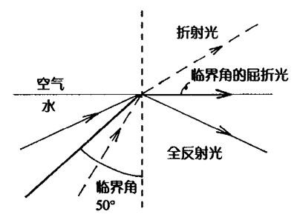

【完全透明的物质】
把园艺用的高分子吸收剂（无色）在水中充分浸泡几小时。吸收剂会逐渐变得透明，最终看不到了。经过一段时间，将水倒出后可以看到琼脂样的透明凝胶，再倒入水后又看不到了。

【光纤】
用热钎焊烙铁的尖端慢慢地在瓶底烫开一个直径约1cm的圆洞。用胶带将洞封住，从瓶口倒入水并滴入一滴牛奶搅拌均匀。用激光从圆洞相反的一侧对准圆洞，取下胶带。水从圆洞中流出，可以看到激光光线一边反复发生全反射，一边在飞溅出的弯曲的水柱中行进。水流经的地方激光也可以照射到（即使是手电筒的光，也可以观察到光在水中行进着）。
把光射到啤酒杯上，就可以简单地演示把身边的物体变成光纤了。光照射到啤酒杯的把手下部时，把手的上部也会发亮。用手电筒也可以充分证实这一点。另外。把透明的塑料棒的一端面向电灯和太阳光时另一端也会发亮。当塑料棒的截面不是圆形而是四角形或三角形的时候也可以成为光纤。

说明
高分子吸收剂一但吸水，体积就会变成原来的1000倍。也就是说其中有99.9%水分。所以它在水中不会发生折射。不发生折射时也就不发生反射。由于既没有折射也没有反射，就变成完全透明的了。
只要是透明的物质几乎都能成为光纤。这是根据超过临界角就会发生全反射的原理。另外，全反射的反射率为100%，比镜子之类的反射还要好。光纤技术之所以成为高科技的最前沿，就是因为开发出了将透明度改善到几千米，不但利用全反射而且利用了折射的技术。

